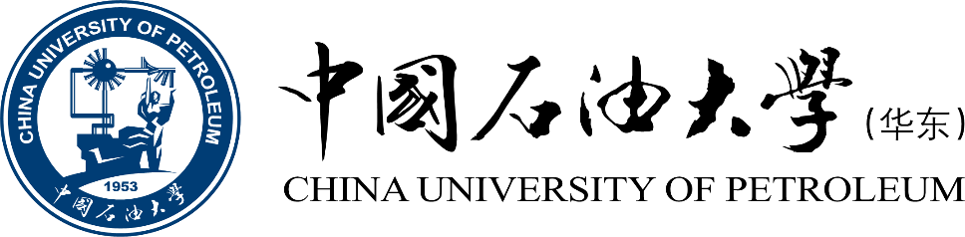

《工程概论》案例分析报告

|  |  |
| --- | --- |
| 姓 名 | 张正喆 |
| 学 号 | 1907040227 |
| 专业班级 | 智科1902 |
| 学 院 | 计算机科学与技术学院 |

|  |  |  |  |
| --- | --- | --- | --- |
| 评分项目 | 评价点 | 评分标准 | 得分 |
| 案例正文（60%） | 案例选题（20%） | 选题紧密联系主题，具有典型性，意义重大，材料以作者实地调研获得的一手资料为主；内容充实。 |  |
| 案例内容（30%） | 谋篇布局非常合理；起承转合分明；内容丰富，事件发展和冲突描述清晰。 |  |
| 文本质量（10%） | 文本规范，语言生动，条理清晰，可读性强，摘要精炼，结语富有启发性，能引发深刻思考。 |  |
| 案例分析报告（40%） | 理论应用、分析水平、对策可行性  （40%） | 使用的理论和工具准确、合理；有恰当的分析框架，逻辑性强；分析深刻且准确；建议具有针对性、可行性和创新性。 |  |
| 评阅教师 |  | |  |

2022年12月4日

# 1 案例选题

案例所属章节：第3章 信息安全与隐私

案例名称：HUAWEI手机与北斗卫星间的通信功能

案例反映的问题：这是一个计算领域复杂工程问题。在紧急情况下，若手机没有网络、没有信号，我们向外界获取帮助是非常困难的。若我们可以借助手机实现与卫星之间的通信，便可以摆脱网络信号的限制，随时随地寻求帮助，一旦遇到危险情况，手机与卫星的通信或许会成为救命的关键因素，“一生用一次，一次续一生”。而近期，华为Mate50系列作为全球首款支持北斗卫星消息的大众智能手机，不仅实现了国内技术与资源的互通，也满足了普通民众紧急时刻使用卫星通信的需求。

案例来源： 2022年9月6日HUAWEI Mate 50 系列发布会、华为开发者大会HDC 2022主题演讲

# 2 案例内容

案例内容在第1章与第2章作业中进行了详细介绍，在此便进行简要概述。

## 2.1 案例背景

智能手机的核心能力是通信，传统智能手机的通信能力则需要依赖于通信基站，只有在基站覆盖的地方，手机才会有信号，通信能力才能得以发挥。然而，在巍峨的高山之上，广阔的旷野之间，茫茫的大海之上，仍然有很多地方，没有基站，仍存在通信死角。

过去40年，人们也尝试进行卫星通信，但主要停留在专业领域和专业终端，普通消费者很难获得卫星通信的服务，华为最先带来了首款支持北斗卫星消息的大众智能手机，开启大众卫星通信新时代。

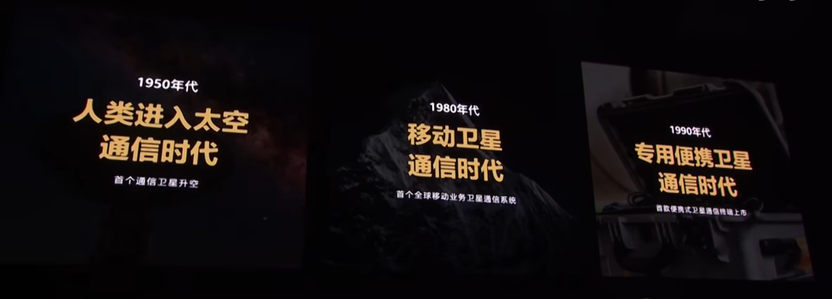

图1 卫星通信

## 2.2 案例介绍

北斗卫星是高轨道卫星，距地约36000km，除了最常用的定位服务外，北斗卫星系统的短报文功能也是独有的，但这个功能如何实现民用，为人们的工作生活提供便利成为一个难题。

* 在传输距离上的损耗大。
* 手机没有额外扩展天线，对天线的增益要求也极具挑战。
* 在产品设计之时，手机为保证省电、低功耗，也不会有很大的发射功率。

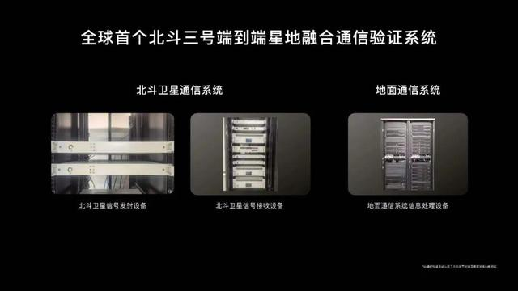

图2 华为卫星通信系统

华为，一直是通信行业的引领者、通信技术的创新者，持续引领通信创新，构建万物互联的智能世界。为了突破通信死角，通过新通信协议、高性能硬件、高增益算法、专用UX设计，实现了手机与高轨道卫星的通信，做到了无惧挑战，畅连九霄。

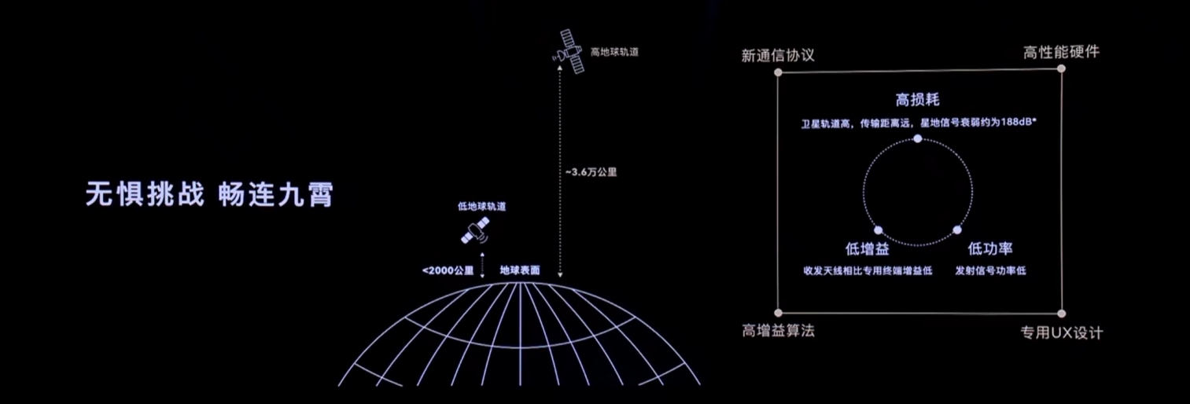

图3 华为卫星通信设计

华为Mate50系列，可以通过北斗卫星，来发送畅连消息。在没有网络覆盖或没有信号的时候，万一遇到紧急情况，我们可能需要发送信息获取帮助。华为Mate50系列便可以在无网络无信号的情况下，使用“畅连”APP实现与北斗卫星的交互通信。同样，若需要发送我们的位置信息，华为的卫星通信功能也可以一键生成轨迹，非常方便接收者获取情况，及时到达相应地点。

# 3 案例分析报告

下面将深刻分析HUAWEI手机与北斗卫星间的通信功能具有的安全与隐私隐患。

## 3.1 安全隐患

中科院微小卫星创新研究院软件评测中心主任常亮曾在采访中说过，卫星互联网的发展面临着巨大的技术挑战，特别是在信息安全领域，设施建设数量越大，融合程度越深，系统的安全隐患也会越大，卫星互联网被控制、被瘫痪的可能性也越大。保证国家重要卫星通信网络的信息安全，仍是一个长期的核心技术课题。

在第2章分析报告中，我也对HUAWEI手机与北斗卫星间的通信功能的安全隐患进行了简要分析。目前，华为通过自研的“畅连”APP实现手机与北斗卫星的通信，若APP安全性遭受威胁，被外部势力等通过手机病毒、木马等方式入侵手机终端，恶意占用APP并发送大量无用信息占据卫星通信资源，会对国家卫星安全会造成不小的威胁。

在华为与卫星进行通信的传输过程中，由于使用电磁波进行传输，通信链路极易受到干扰和攻击。郝经利在在CIS2019网络安全创新大会中指出，“通信卫星的转发器的频率范围、本振频率较为固定，我们可以根据卫星的下行信号，轻而易举计算出卫星的上行信号，再使用抛物面天线、BUC、LNB等卫星通信设备，完成对信号的伪造攻击，同时还可以实施信号干扰等攻击”。在华为终端与北斗卫星进行通信的过程中，通信链路若受到外部敌对势力的恶意的大规模电磁干扰或电磁噪声，卫星通信过程也会受到不小的影响。

北斗卫星实现卫星通信的关键使其具有的短报文功能。华为用的便是北斗的短报文功能，除了一些定制的求救信息外，还可以在手机上编辑文字发送出去，这样就能将自己的具体情况告诉救援者。但目前由于技术限制问题，华为与北斗卫星无法实现双向通信，即只能发信息，不能收到他人信息后进行回复，这样一来往往也导致求救信息的缺失。当被救者没有回应的时候，救援方无法有效知晓你的进一步反馈与动向，往往会造成救援过程中的各种误判。因此，在实际应用于紧急救援的情况下，华为与北斗卫星的通信功能也仍需要进一步完善，以避免救援过程中的一系列安全问题。

在监管安全方面，由于北斗卫星的通信可以不采用受监管的传统地面基站，直接与手机终端等进行连接，对于监管提出了全新的挑战。相关国家安全监管部门需要与华为进行充分沟通，指定新的手机卫星通信安全监管方案，保证社会层面的卫星通信管理。

## 3.2 隐私隐患

首先在手机终端层面。目前华为使用自研的“畅连”APP实现手机与北斗卫星的通信，若手机遭受非法入侵，外部势力便可以通过木马、病毒等暴力方式破解手机用户使用APP的详细操作，获取发送的各类消息。同时，若华为将该功能普及到海外市场的移动终端中，如何避免外部势力通过使用该功能后进而研究分析也是需要经过深思熟虑的。

在信息传播过程中，信息内容也可能会被窃听和记录。由于卫星通信覆盖范围广，通信数据暴露在更大的范围中，更容易遭到数据窃取。在IEEE Transactions on Vehicular Technology卫星通信相关顶级会议中，不少研究者对于卫星通信的窃听工具与窃听技术进行了深入研究与分析。若暴露通信链路电磁频率或信息编码方式，借助相关电磁探测装置便可以捕获通信信息并进行破译分析。在目前的国际大形势下，美国在我国周边国家部署了大量的无线电监测设备，对于普通民众与北斗卫星通信来说，尽管北斗卫星在短报文传输层面有着国家自研的先进信息编码隐藏技术，但仍有一定的拦截破译风险，这是需要警惕与防范的。